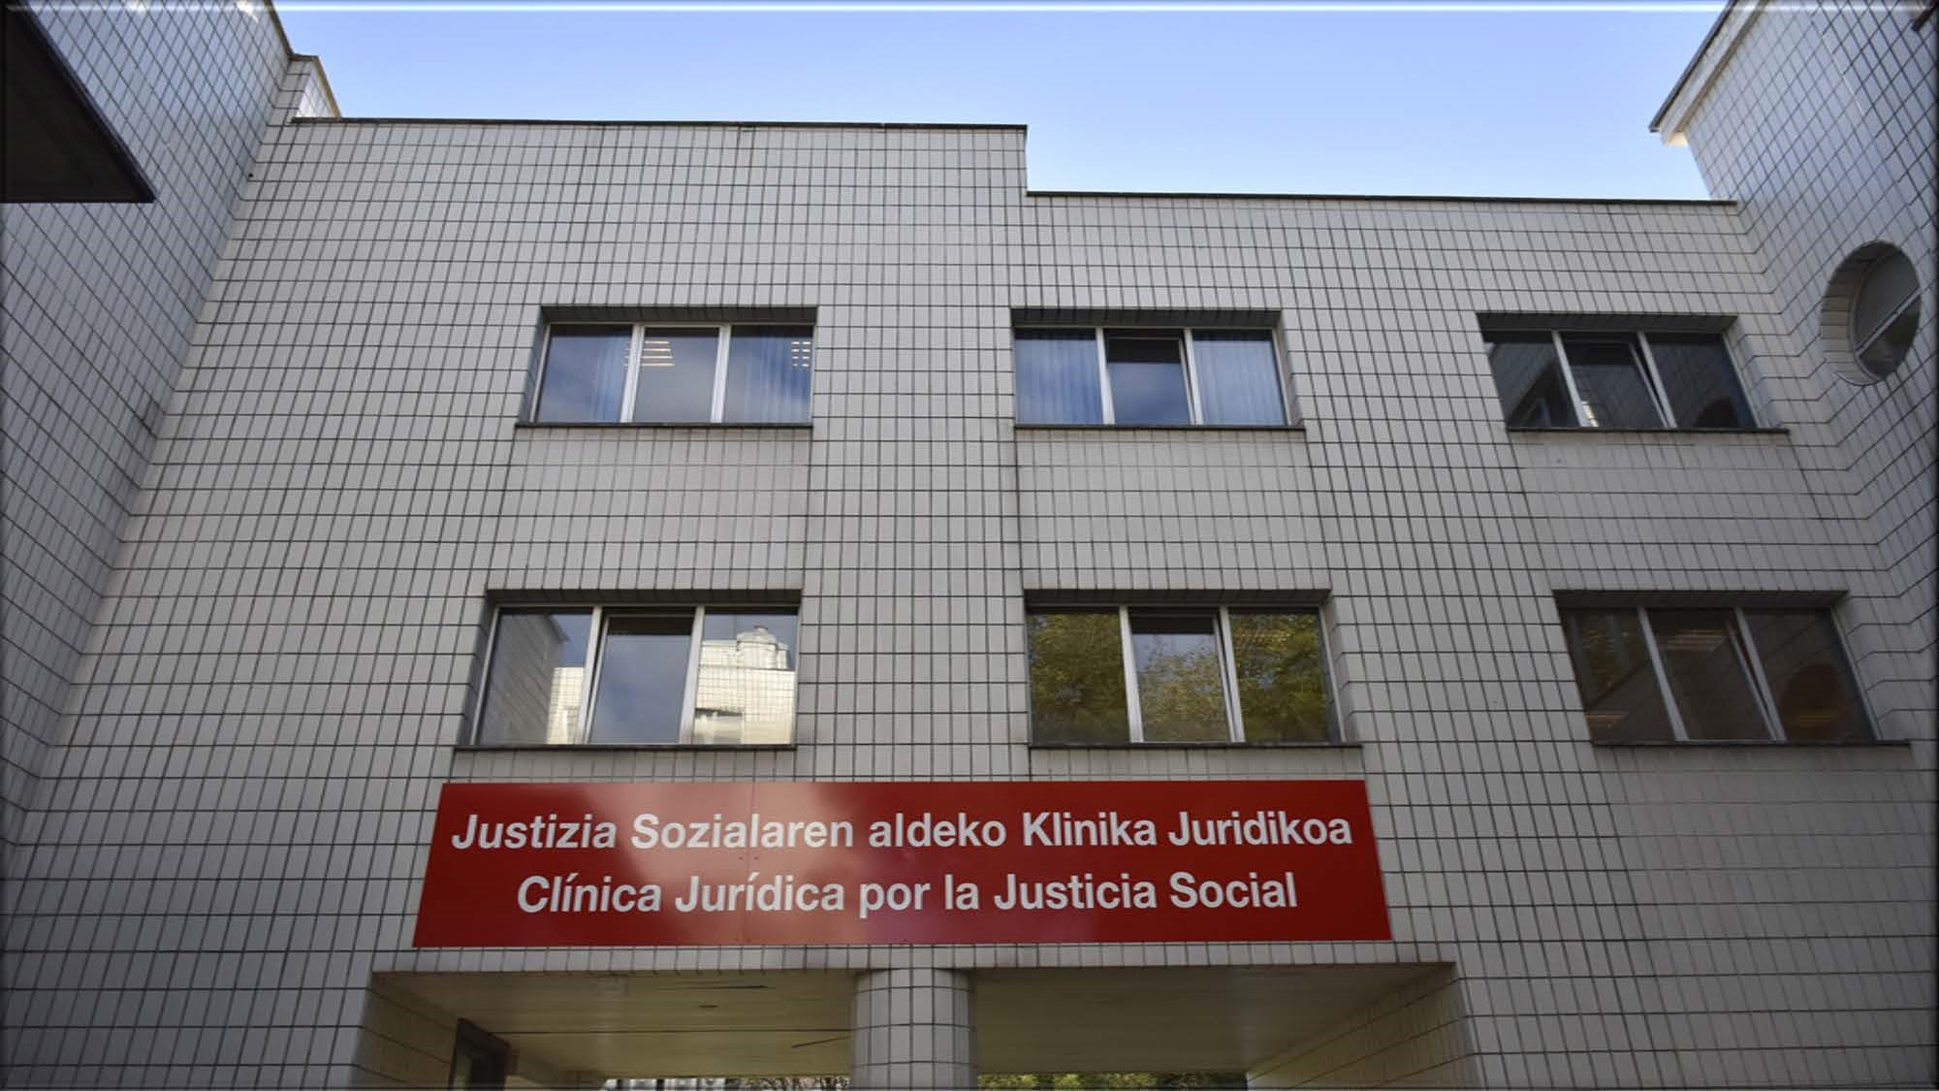
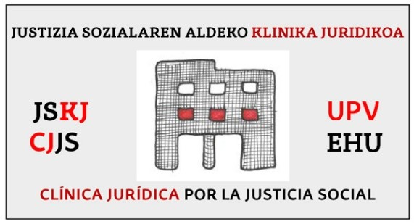
2021
Urteko txostena
Informe anual

MEMORIA ANUAL (ACADÉMICA Y ECONÓMICA) DE LA CLÍNICA JURÍDICA POR LA JUSTICIA SOCIAL DE LA FACULTAD DE DERECHO DE LA UPV/EHU CORRESPONDIENTE AL AÑO 2021

PROCEDENCIA DE LA MEMORIA
La Clínica Jurídica por la Justicia Social (en adelante CJJS) fue creada mediante Acuerdo del Consejo de Gobierno de la UPV/EHU de 2 de junio de 2016 como una entidad sin personalidad jurídica (BOPV de 22 de junio de 2016). Esto significa que la CJJS se ha de regir por la Normativa Básica de Funcionamiento de las estructuras y entidades sin personalidad jurídica creadas por la UPV/EHU y aprobada mediante Acuerdo de 16 de mayo de 2012 del Consejo de Gobierno de la UPV/EHU (BOPV de 18 de junio de 2012).

Según el artículo 5.4 de esta Normativa: “Los órganos de Gobierno de la respectiva estructura o entidad deberán elaborar anualmente un Plan de actividades y una Memoria incluyendo, en su caso, un informe económico que se remitirán al miembro del Equipo rectoral competente por razón de la materia y, en su caso, a los Vicerrectorados de campus donde se desarrollen sus actividades. La elaboración y remisión de ambos documentos será responsabilidad de quien asuma la Dirección o Coordinación”. A tenor, pues, de la citada Normativa, como Directora de la CJJS (nombrada por Resolución del Rector de la UPV/EHU de 29 de junio de 2016 y, nuevamente, por Resolución de la Rectora de la UPV/EHU de 1 de diciembre de 2020), me corresponde la tarea de elaborar la memoria anual de actividades de la Entidad y remitirla a la cabeza del Vicerrectorado competente que, tras la nueva estructuración del Equipo Rectoral fijada tras las elecciones celebradas en noviembre de 2020, es el de Grado e Innovación Educativa.

Sin embargo, la CJJS también se rige por su propio Reglamento de funcionamiento. En el artículo 8 del mismo se confirma como función y competencia de la Directora la elaboración de la memoria anual y del informe económico de la CJJS, mientras que por su parte el artículo 13 establece que será competencia del Consejo de Dirección su aprobación. Así pues y de conformidad a lo que establecen las citadas normativas, a la Memoria y al Informe económico se adjunta el Acta de la reunión del Consejo de Dirección de la CJJS en el que tuvo lugar dicha aprobación.
MEMORIA ACADÉMICA

Las líneas de actuación de la CJJS durante el año 2021 se pueden agrupar en los siguientes bloques de actividades: 1) Relación de actividades relativas a las prácticas de Grado y la elaboración de TFGs/TFMs; 2) Seminario permanente de formación; 3) Formación complementaria; 4) Participación en proyectos; 5) Elaboración de un Protocolo de víctimas de delitos de odio; y 6) Actividades relativas a la proyección social de la CJJS y al fortalecimiento de la colaboración con la Red asociativa Eraberean.
En relación a la gestión administrativa de todas estas actividades es de destacar la labor de la trabajadora del PAS vinculada a la CJJS, María Lourdes Azcue (Mailu).

- RELACIÓN DE ACTIVIDADES RELATIVAS A LAS PRÁCTICAS DE GRADO Y LA ELABORACIÓN DE TFGs Y TFMs

- Prácticas
Tramitación y seguimiento según el itinerario clínico de las prácticas obligatorias del grado en derecho de la alumna Silvia Carrizo en Cruz Roja Gipuzkoa.
2. TFGs
Se efectúa la defensa (por parte del alumnado) y valoración (por parte del profesorado que integra el Consejo de Dirección de la Clínica) de los siguientes TFGs del grado en Derecho: “La tutela de las víctimas de violencia de género en el ámbito de la pareja: especial incidencia en las víctimas menores de edad”” realizado por la alumna Nerea Garay Gondra y dirigido por Ana Pérez Machío; “Violencia de género y sustracción internacional de menores en el marco de la protección internacional: un conflicto de derechos” realizado por la alumna Silvia Carrizo Fernández y dirigido por el profesor Oscar Abalde Cantero; “Discriminación y violencia por razón de género contra personas menores de edad en el ámbito deportivo. Una mirada a la realidad normativa y al abordaje institucional en la CAPV a partir de un caso” realizado por la alumna Tania De la Cruz Bueno y dirigido por la profesora Idoia Igartua Laraudogoitia; “Emakume musulmanen integrazioa ikuspuntu kulturarteko eta intersekzional batetik: Hijabaren problematika lan munduan” realizado por la alumna Aisling Bux Romatet y codirigido por la profesora Ana Leturia Nabaroa y el profesor Auxkin Galarrga Ezponda. Asimismo, se ha defendido el TFG del Doble Grado ADE-Derecho realizado por la alumna Matxalen Gorostiza Odriozola que lleva por título “La pensión compensatoria desde una perspectiva de género. Del análisis del caso a la visión estructural siguiendo la metodología de la CJJS” y dirigido por Maggy Barrère Unzueta.
Además, es de destacar que el TFG de la alumna Aisling Bux Romatet ha sido premiado dentro del eje temático de personas en el IV Congreso de Estudiantes de la UPV/EHU sobre TFGs transformadores.
- TFMs
Se lleva a cabo la defensa (por parte del alumnado) y valoración (por parte del profesorado que integra el Consejo de Dirección de la Clínica) de los siguientes TFMs: “Internet como agente potenciador de los delitos de odio hacia la población inmigrante. El impacto del discurso racista y xenófobo” realizado por la alumna Ane García Irizar y dirigido por la profesora Ana Pérez Machío; “¿Quién puede ser la víctima del discurso de odio? Los colectivos vulnerables como sujetos pasivos del delito de discurso de odio” realizado por la alumna Miren Unsuain y dirigido por la profesora Ana Pérez Machío; “La injusticia reproductiva en el Territorio Histórico de Gipuzkoa: caso de estudio sobre los obstáculos que enfrentan las parejas lesbianas para acceder al servicio de reproducción asistida de Osakidetza”, realizado por la alumna Ana María Palacios y dirigido por la profesora Maggy Barrère Unzueta.
- Proceso de selección del alumnado para el curso 2021/2022 por parte de la Dirección de la Clínica
El día 22 de septiembre se celebra una reunión informativa por Webex dirigida al alumnado de grado en Derecho y Criminología y Máster en Abogacía interesado en participar en las actividades de la CJJS. Enviadas las solicitudes por el alumnado (11), se valoran con base en la documentación recibida. El día 6 de octubre se llevan a cabo las entrevistas personales con el alumnado interesado a raíz de lo cual se publica, el 8 de octubre, en la web la lista del alumnado admitido para el curso 2021/2022. Todo el alumnado resulta seleccionado.

- Asignación de las personas encargadas de la tutorización de los TFG y de los TFM, así como de las prácticas del alumnado para el curso 2021/2022
A estos efectos, desde la dirección de la CJJS se hacen las gestiones necesarias para la tramitación de las prácticas adecuándolas al perfil de la Clínica. Son 3 las personas que harán las prácticas a través de la Clínica todas ellas del grado en Derecho: María Belén Gómez; Idoia Blas Llorente; y Joel Mena Moreno. Asimismo, la sesión del Seminario Permanente del 17 de noviembre se dedica a la presentación de los casos y las problemáticas de discriminación que pueden ser objeto de los TFGs o de los TFMs del nuevo alumnado de la Clínica. En esta ocasión, contamos con la participación de las asociaciones de la Red EraBerean, de la Defensoría de Igualdad (Emakunde), con participantes del bufete de Abella Legal, del Colegio de la Abogacía de Gipuzkoa y de la Cooperativa Enarak Koop.

- ACTIVIDADES RELATIVAS AL SEMINARIO PERMANENTE

Siguiendo con el diseño de la dirección aprobado por el Consejo de Dirección, este año se han celebrado siete sesiones formativas inscritas en el Seminario Permanente (27 de enero, 24 de febrero, 24 de marzo, 21 de abril, 20 de octubre, 17 de noviembre y 1 y 2 de diciembre) con presencia del alumnado, del Consejo de Dirección y demás profesorado y personal colaborador con la CJJS. Debido a la situación sanitaria las sesiones previstas de enero al mes de abril se han celebrado de forma telemática. En octubre se ha recuperado la presencialidad dedicándose la primera parte de la sesión a la presentación de la Clínica y al plan de funcionamiento y la segunda parte a la sesión de acogida de Gogoetagunea. En la sesión de 17 de noviembre se llevó a cabo la presentación de los casos por parte de las asociaciones de la red Era Berean, de la Defensoría de Igualdad (Emakunde), del despacho de Abella Legal, de la Cooperativa Enarak Koop y del Colegio de la Abogacía de Gipuzkoa. Y la última sesión del año celebrada los días 1 y 2 de diciembre ha consistido en la asistencia al II Congreso Vasco sobre Igualdad de trato y no discriminación. Respuestas frente al discurso del odio que se ha celebrado en Bilbao y en cuya organización hemos participado desde la Dirección de la CJJS.

Como se detalla en la Memoria Económica, estas sesiones son financiadas, principalmente, por el Vicerrectorado de Grado e Innovación Educativa con cargo al Proyecto de Innovación IKDi3 coordinado por Juana Goizueta Vértiz y Joseba Ezeiza Ramos que lleva por título “GOGOETAGUNEA: metodología reflexiva para enmarcar el desarrollo de TFG y TFM transformadores en un entorno de aprendizaje experiencial enfocada hacia la Justicia Social”. Asimismo, se hacen las gestiones y se tramitan los permisos correspondientes para que estas sesiones se graben. De hecho, actualmente los vídeos se encuentran disponibles en la web de la UPV/EHU. La información relativa a los ponentes y las temáticas tratadas en las sesiones presenciales durante el año 2021 (de octubre a diciembre) se encuentra publicada en la web de la CJJS. Y la información detallada sobre todas las sesiones se expone a continuación:

- 27 de enero, miércoles:
Título: Protección internacional y violencia contra las mujeres. Una discriminación no solo en origen
Andrea Bertomeu. Doctora en Derecho por la UPV/EHU y Asesora Jurídica en materia de protección Internacional y Apatrida.

- 24 de febrero, miércoles:
Título de la ponencia: La actividad física y el deporte: entre la LGTBIfobia y el respeto de los derechos humanos
Ponentes: Izaro Antxia Pulido. Informática. Deportista multidisciplinar. Activista LGTBI
Livan Soto González. Abogado. Asesor Jurídico de la Plataforma por los Derechos Trans y la Asociación de Transexuales de Andalucía Sylvia Ryvera. Presidente de la Asociación deportiva Diversport
Javier Gil Quintana. Profesor asociado en la Facultat de Ciències de l´Activitat Física i l´Esport. Universitat de València. Presidente del Club Deportivo LGTB+ Samarucs València

- 24 de marzo, miércoles:
¿Repercusión de la Violencia machista en las personas menores de edad: abordaje socio jurídico desde una perspectiva de género
Ponente: Verónica Gallo?

- 21 de abril, miércoles
Sesión monográfica de trabajo colaborativo sobre la marcha de los TFGs y TFMs.
20 de octubre, miércoles: Presentación de la Clínica y plan de funcionamiento. Sesión de acogida de GOGOETAGUNEA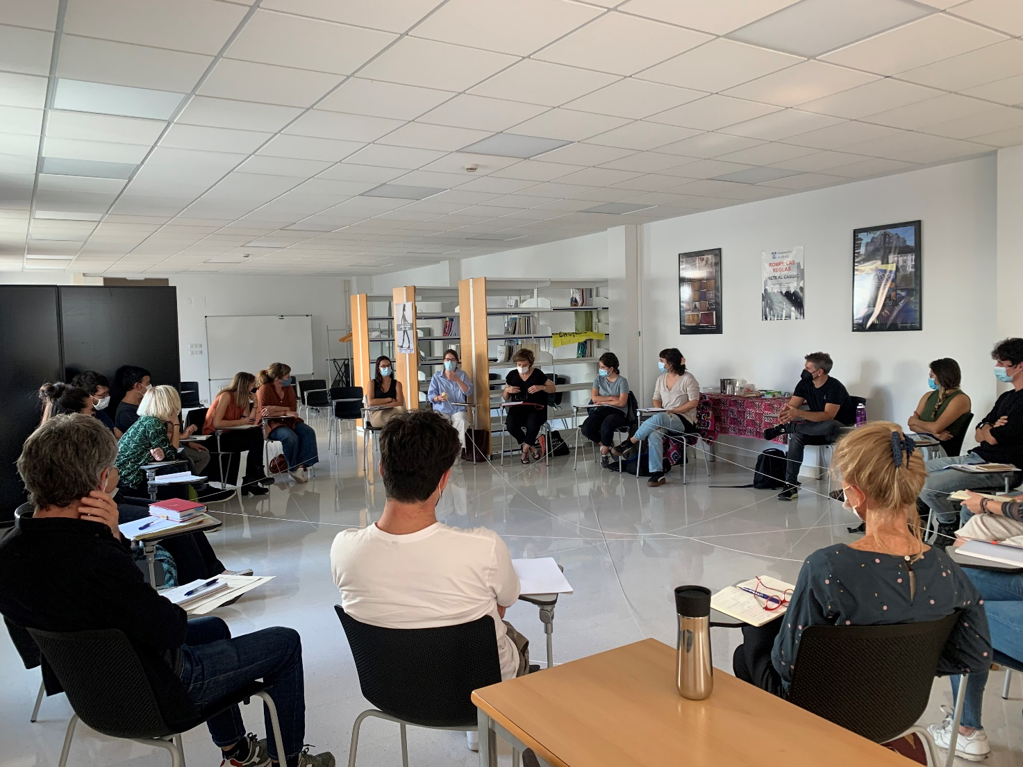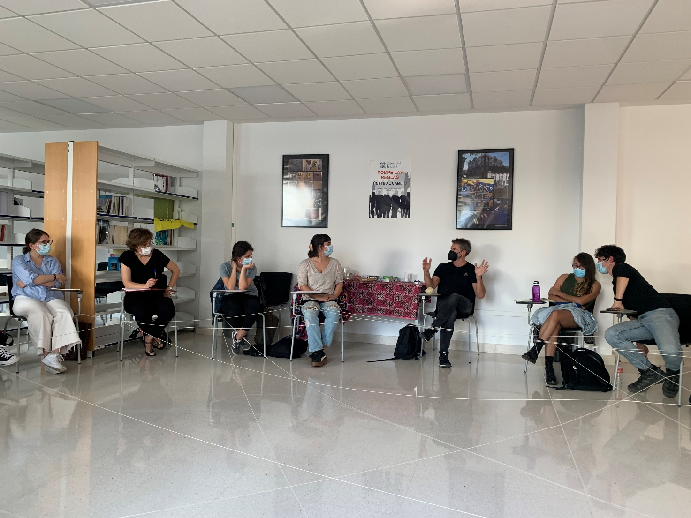

- 17 de noviembre, miércoles
Presentación de casos
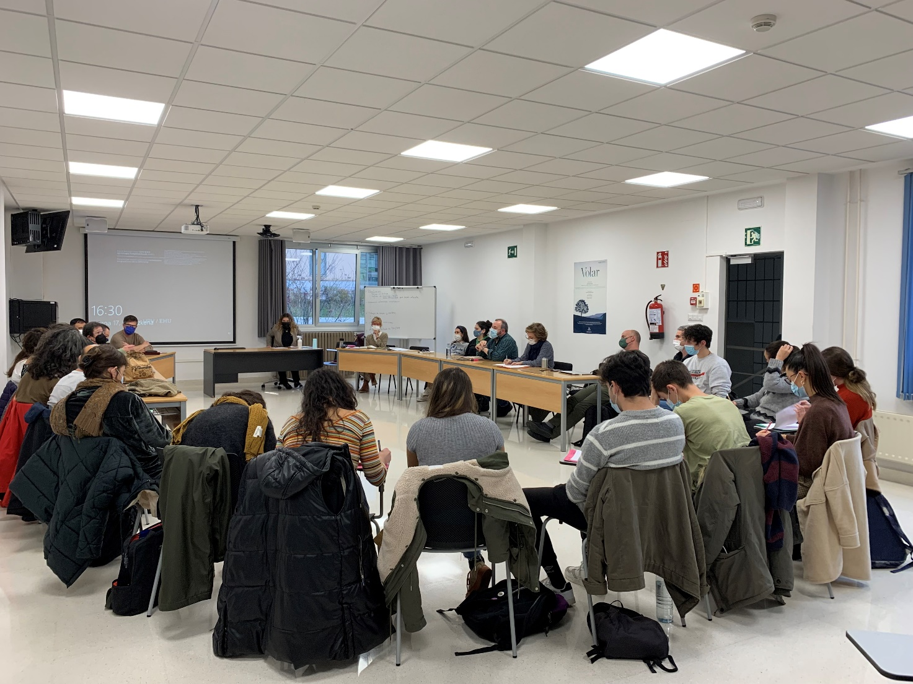
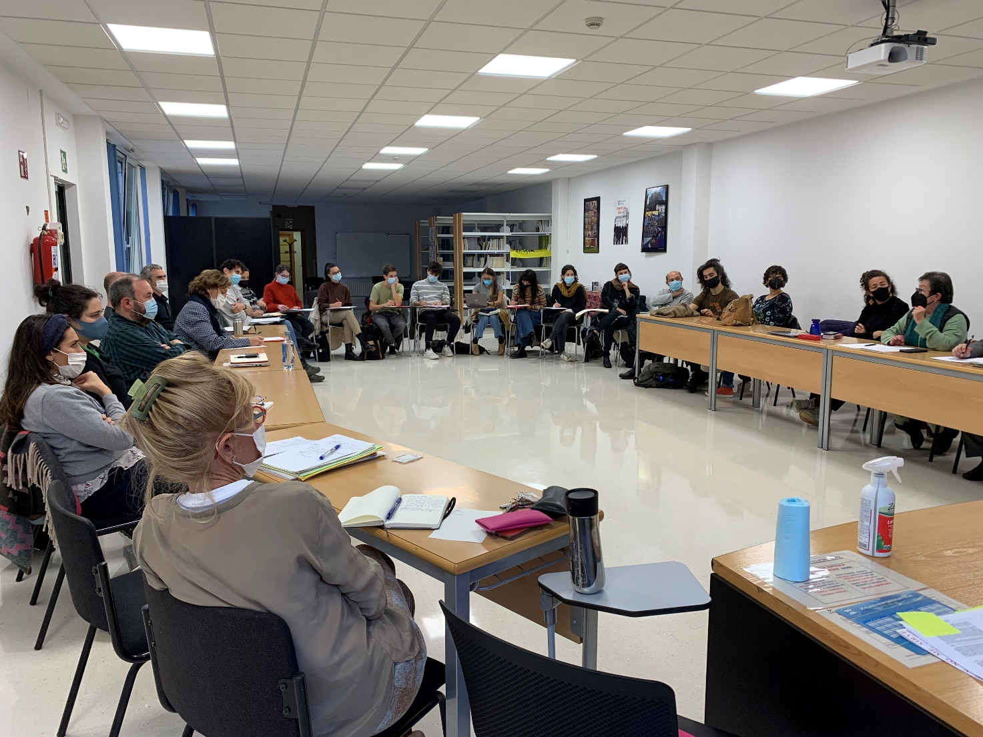

- 1y 2 de diciembre.
Asistencia al II Congreso Vasco sobre Igualdad de trato y no discriminación. Respuestas frente al Discurso del odio.
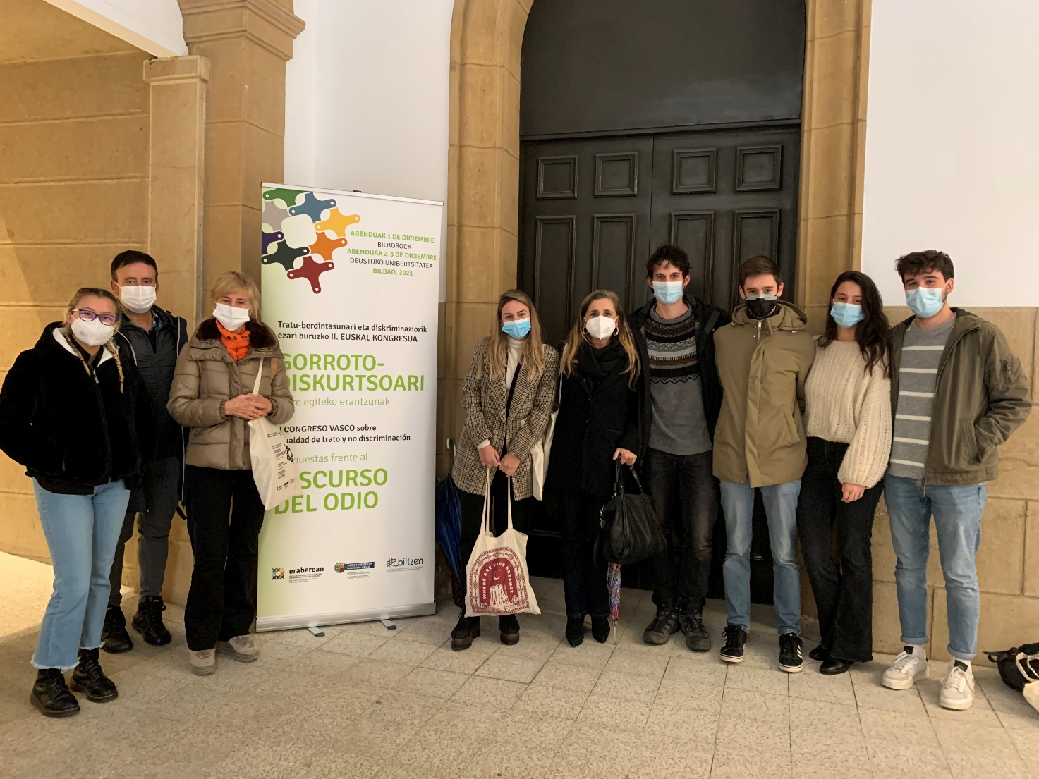

- FORMACIÓN COMPLEMENTARIA
Se ha organizado un ciclo de formación complementaria en el que han participado un total de 13 alumnos/as de la Facultad y en el que 4 eran alumnado de la CJJS. La formación ha consistido en la oferta de 2 cursos: uno relativo a “TFG. Recursos de Información Bibliográfica” impartido desde la Biblioteca en el mes de febrero; y el otro titulado “Caja de Herramientas metodológica. Nociones básicas de investigación social” ha sido impartido en 2 sesiones durante el mes de marzo por el profesor Juan Aldaz miembro del Consejo de Dirección de la Clínica.

- PARTICIPACIÓN EN PROYECTOS
- Actividades relacionadas con el Proyecto de Innovación Educativa
En marzo de 2021 se recibió la resolución de la concesión del Proyecto de Innovación Educativa solicitado bajo la modalidad UZTARTU en la 2ªconvocatoria de proyectos de Innovación IKDi3 de la UPV/EHU. El Proyecto que lleva por título “GOGOETAGUNEA: metodología reflexiva para enmarcar el desarrollo de TFG y TFM trasformadores en un entorno de aprendizaje experiencial enfocada hacia la Justicia Social” es coordinado por la Directora Adjunta y por el Secretario de la CJJS y forman parte del equipo los siguientes miembros del Consejo de Dirección: Maggy Barrére; Juan Aldaz; Oscar Arroyuelo; Iker Barbero; Auxkin Galarraga; Idoia Igartua; Alazne Irigoien; Ana Leturia; y Ana Pérez.
Durante este año 2021 se han celebrado 2 reuniones del equipo: la primera el 16 de abril y la segunda el 21 de junio. Y, asimismo, se ha diseñado el proyecto que ha implicado la elaboración de la Guía del alumnado “GOGOETAGUNEA. Reflexión compartida, innovación social y pensamiento crítico como herramientas para la trasformación personal y social. Actividad adscrita al itinerario formativo de los procesos de realización de TFG, TFM y prácticum obligatorios de ámbito clínico”. Tras el diseño se ha comenzado con la implementación del proyecto en la sesión celebrada el 20 de octubre que da inicio al curso clínico.
Y también se han llevado actividades para la difusión del proyecto. En concreto, merecen ser destacadas las dos siguientes. Por un lado, Alazne Irigoien presentó el 18 de noviembre la ponencia “Social Justice at the centre of learning & ¬ teaching in Law in the legal Clinic: challenging students with real systemic discrimination cases and engaging with local social stakeholders” en la I Conferencia de Enseñanza y Aprendizaje que en el marco del proyecto Enlight se organizó por parte de la Universidad de Gante durante los días 18 y 19 de noviembre. Y por otro lado, hay que mencionar la siguiente aportación que todavía se encuentra en prensa: “La Clínica jurídica por la Justicia Social de la Facultad de Derecho de la UPV/EHU in progress: “Gogoetagunea”” elaborada por Joseba Ezeiza, Juana Goizueta y Maggy Barrére.

- Actividades relacionadas con el proyecto de investigación Etorkizuna Eraikiz
Desde la CJJS han participado en el programa Etorkizuna Eraikiz 2020-2021, -programa de Colaboración estratégica entre la Diputación Foral de Gipuzkoa (en adelante, DFG) y la UPV/EHU- Juana Goizueta- Directora Adjunta- y Auxkin Galarraga- miembro del Consejo de Dirección. En esta convocatoria se han articulado 7 líneas estratégicas siendo Juana Goizueta y Auxkin Galarraga los responsables de la línea 6 relativa al impulso de la igualdad y la conciliación en los Consejos de Administración. El proyecto seleccionado lleva por título: “La igualdad de género en los Consejos de Administración como instrumento de trasformación societaria del territorio” y el equipo de trabajo está conformado por: Alberto Emparanza, Elena Leiñena, Arantza Martínez Balmaseda; Itziar Villafañez; Irati Basoredo y Andrea Meijomil. Durante este año 2021 se han desarrollado las siguientes actividades:
-Reunión celebrada el 24 de marzo a la que asisten por parte de la CJJS (Juana Goizueta), por parte de la Diputación Foral de Guipuzkoa el Director de Promoción Económica e Innovación (Iker Estensoro), la Directora de igualdad (Miren Elgarresta) y una técnica y por parte del Grupo de investigación la coordinadora del proyecto Elena Leiñena. En la reunión, el Director de Promoción Económica e Innovación presenta la articulación del Plan General de desarrollo de la Diputación para el territorio, así como el laboratorio de experimentación en el que podría integrarse el proyecto. Y la coordinadora del proyecto presenta las especificidades del proyecto y el Código de Buenas Prácticas. Se decide el estudio del texto y tratar las opciones de su implementación para una reunión prevista para el 7 de julio.
-Reunión celebrada el 7 de julio en la que está presentes junto a la Directora Adjunta de la CJJS, por parte de la Diputación Foral de Guipuzkoa el Director de Programa Económica e Innovación (Iker Estensoro) y la Directora de igualdad (Miren Elgarresta) y por parte del Grupo de investigación la coordinadora del proyecto Elena Leiñena. En esta reunión se fija como objetivo realizar el contraste por parte de la Diputación del Código de Buenas Prácticas para promover la igualdad de género en la Alta Dirección y en los órganos de Administración de las Empresas del territorio de Guipúzcoa y determinar las empresas que constituirán la muestra para la presentación y aplicación experimental del citado Código.
Además de las reuniones celebradas, se ha organizado la webinar sobre la divulgación de la información no financiera de las empresas en la que han intervenido la profesora Ainhoa Saitua y el profesor Javier Corral-Lage y que se ha celebrado el 21 de junio
El proyecto ha tenido como resultado la elaboración y publicación del Código de Buenas Prácticas para promover la igualdad de género en la alta dirección y en los órganos de administración de las empresas en el territorio de Gipuzkoa y la propuesta de indicadores de género para la medición del impacto de la implementación del Código en empresas de tamaño medio del territorio.
- Actividades relacionadas con el proyecto de investigación en colaboración con el Equipo de Educación de Hegoa.
Durante este año 2021 la Agencia Vasca de Cooperación al Desarrollo ha aprobado el proyecto “Articulación vasco-colombiana para la experimentación, el aprendizaje y la comunicación de otra educación posible en tiempos de pandemias intermitentes” en el que colabora la Directora de la CJJS Maggy Barrère Unzueta. El proyecto responde, entre otros, al objetivo de promover un espacio de encuentro, diálogo y reflexión entre diferentes sujetos de Euskadi y Colombia (Universidad Surcolombiana- USCO-) para comprender críticamente la realidad, implicarse en la resolución de sus problemas y vincular la actividad investigadora a la contribución de otros mundos posibles para avanzar en la transformación social.
La colaboración de la CJJS se articula en torno a las siguientes actividades:
-Integrar la Comisión de Formación.
-Participar en los Seminarios que se desarrollen en el marco del proyecto.
-Asistir a los encuentros “Aprendizaje en diálogo y articulación local/global en el acompañamiento de proceso de investigación crítica”
-Y participar en las labores de sistematización de los procesos desarrollados para socializar y comunicar los aprendizajes. Se apuesta por la creación y difusión de una publicación y un vñideo para comunicar los resultados de la sistematización.

- Actividades relacionadas con el proyecto de investigación Erasmus+
La Clínica ha participado en la elaboración de un caso de estudio (buena práctica con el alumnado) en el marco del proyecto Erasmus+ “Fostering Student Engagement though Al-driven Qualitative Quality Assurance Practices (Qual-Al-ty Engagement)” en colaboración con el Consorcio Europeo de Acreditación de la Educación Superior. Las personas de la CJJS que han participado en la elaboración del caso han sido las Directoras, Maggy Barrère Unzueta y Juana Goizueta Vértiz, y la integrante del Consejo de Dirección Alazne Irigoien Domínguez.
V. ELABORACIÓN DE UN PROTOCOLO DE VICTIMAS DE DELITOS DE ODIO
Desde la CJJS el equipo conformado por Ana Pérez Machío y Oscar Arroyuelo Suárez asume la tarea de formular una propuesta a Eraberean para organizar su actuación y dotarse de un protocolo eficaz que responda al objeto de atender a las personas que se dirigen a sus “antenas” (asociaciones colaboradoras) dando cuenta de situaciones discriminatorias, incidentes y delitos de odio.
Para hacer frente a esta tarea se crea un grupo de trabajo en el seno de la CJJS con alumnado de criminología. Es de destacar por lo que respecta a la actividad desarrollada durante el 2021 lo siguiente:
-el 28 de septiembre se celebra una reunión virtual a la que asisten Ana Pérez Machío y Oscar Arroyuelo Suárez, por parte de la CJJS; y María Jesús Sánchez, Javier Pérez y Diógenes Sabana, por parte de Eraberean, junto con una representante de CEAR Euskadi. En esta reunión se recibe el feedback con diversas observaciones sobre el contenido de la propuesta elaborada de protocolo por parte de la CJJS.
-el 14 de octubre las dos personas representantes de la CJJS asisten al plenario de Eraberean que se celebra en Gasteiz con objeto de poder intercambiar impresiones directas con las asociaciones que ejercen como antenas, dada la gran diversidad de recursos materiales y humanos que poseen, así como las diferencias de funcionamiento que representan.
La conclusión que se extrae de esta reunión es la necesidad de elaborar un protocolo operativo, en el sentido que les permita a las diferentes antenas llevar a cabo un registro eficaz y homogéneo y ofrecer la atención lo más inmediata posible ante las heterogéneas situaciones concretas de discriminación.
-Se asume el compromiso desde la CJJS de que antes de la finalización del 2021 el equipo de trabajo conformado por Ana Pérez Machío y Oscar Arroyuelo Suárez proceda a elaborar una propuesta que permita la unificación, sistematización y homogeneización de la recogida de datos de incidentes de odio y análisis de los mismos mejorando el aplicativo existente. Se cumple con el compromiso en el plazo acordado.

VI.ACTIVIDADES RELATIVAS A LA PROYECCIÓN SOCIAL DE LA CJJS Y AL FORTALECIMIENTO DE LA COLABORACIÓN CON LA RED ASOCIATIVA ERABEREAN

En enero se publica el número 10 de Hariak. Recreando la educación emancipadora en el que la Directora de la Clínica, Maggy Barrère Unzueta, participa con la aportación “La Clínica Jurídica y la praxis del iusfeminismo”.
El 1 de febrero la Directora Adjunta de la Clínica mantiene una reunión virtual con la profesora Eider Larrazabal. El objeto de la reunión es el estudio de posibles fórmulas para colaborar con la Clínica y poder dirigir TFGs al alumnado del Doble grado ADE-Derecho de Sarriko a través de la CCJS.
El 9 de junio la Directora y la Directora Adjunta mantienen una reunión técnica con Diógenes Sabana- técnico de Biltzen- para hacer balance del curso 2020-2021 y acordar y concretar posibles términos de la colaboración para el curso 2021-2022. Esta reunión es preparatoria de la celebrada el 10 de junio.
El 10 de junio la Directora y la Directora Adjunta asisten a la reunión en Lakua de la Comisión de Seguimiento del Convenio firmado con Eraberean. Por parte de la Dirección de Política Familiar y Diversidad asisten Monika Hernando (Directora de Derechos Humanos, Víctimas y Diversidad) y María Jesús Sánchez (Técnica de la Dirección de Derechos Humanos, Víctimas y Diversidad). En la reunión se hace la presentación de la Clínica a la Directora y se hace balance del curso 2020-2021.
El 16 de junio la Directora Adjunta, Juana Goizueta Vértiz, asiste junto con el Secretario de la CJJS, Joseba Ezeiza Ramos, a una reunión con la Vicerrectora de grado e Innovación y la directora del SAE para tratar la posibilidad de articular fórmulas que permitan la sostenibilidad de la actividad de la CJJS tanto presupuestariamente como de apoyo administrativo.
El 18 de junio la Directora asiste a la primera reunión que tiene lugar telemáticamente para abordar los trabajos preparatorios de la organización del II Congreso Vasco sobre igualdad y no discriminación a celebrarse los días 1 2y 3 de diciembre.
El 27 de septiembre tiene lugar en la CJJS el Encuentro y coloquio con el abogado Edgar De León titulado “Defender a quien defiende. El caso de Bernardo Caal en Guatemala: encarcelado por defender los derechos humanos y ambientales”. El acto es organizado en colaboración con la asociación Mugarik Gabe.
El 30 de septiembre la Directora y la Directora Adjunta asisten a la reunión de la Comisión de Seguimiento del Convenio firmado con Eraberean que se celebra en Donostia. Por parte de la Dirección de Política Familiar y Diversidad asisten Monika Hernando (Directora de Derechos Humanos, Víctimas y Diversidad) y María Jesús Sánchez (Técnica de la Dirección de Derechos Humanos, Víctimas y Diversidad). Los principales temas tratados en la reunión son por un lado, la previsión de actividades a realizar en colaboración entre la CJJS y la Red Eraberean para el curso académico 2021-2022. Y por otro lado la renovación del Convenio de colaboración entre la CJJS y el Departamento de Igualdad, Justicia y Políticas Sociales.
-ILP Renta Básica Argilan: hay que completar
-Comparecencia de Isabel Abella en el Parlamento sobre custodia compartida: hay que completar datos

*El Plan de actividades anual es el usual consistente en la preparación y defensa de los TFG y TFM, el seguimiento y la realización de las prácticas curriculares de grado y las sesiones que integran el Seminario Permanente. Para más detalles sobre estas actividades consúltese la información que figura en la Web de la CJJS en la siguiente dirección: http://www.ehu.eus/es/web/zuzenbide/gzkj

MEMORIA ECONÓMICA 2021
I-PIES | GASTO
JUANA GOIZUETA- Dietas | 622.58
20/10/2021-Gastos desplazamiento Idoia Igartua. Seminario | 87,68
20/10/2021-Gastos desplazamiento alumna Ane Alvarez | 17,54
20/10/2021- Gastos desplazamiento alumna Patricia Gil | 6,78
20/10/2021-Gastos desplazamiento alumna Aizene Lemos | 25,8
17/11/2021- Gastos desplazamiento alumna Aizene Lemos | 27,65
17/11/2021-MATXALEN GOROSTIZA- ERABEREAN, DEFENSORIA DE IGUALDAD Y BUFETES | 173,88
17/11/2021- VICENTE AZPILICUETA-Aportación de casos al Seminario de la Formación de la Clínica | 150
17/11/2021- CARMEN TORRES-Aportación de casos al Seminario de la Formación de la Clínica | 150
17/11/2021- ENARAK-Aportación de casos al Seminario de la Formación de la Clínica | 162,46
2 y 3/12/2021-Congresos Vasco Igualdad de Trato. Gastos desplazamiento Ane Alvarez | 26,8

TOTAL | 1451,17

II- ORGÁNICA CLÍNICA | GASTO
10/06/2021 JUANA GOIZUETA Reunión ERABEREAN | 96
10/06/2021-ANA PEREZ MACHIO | 96
TOTAL | 192

III ACTIVIDADES COMPLEMENTARIAS
II CONGRESO VASCO DISCURSO DEL ODIO | 599,88
TOTAL | 599,88

